6210 Heringsmöwe Larus fuscus Bericht 2011-2016

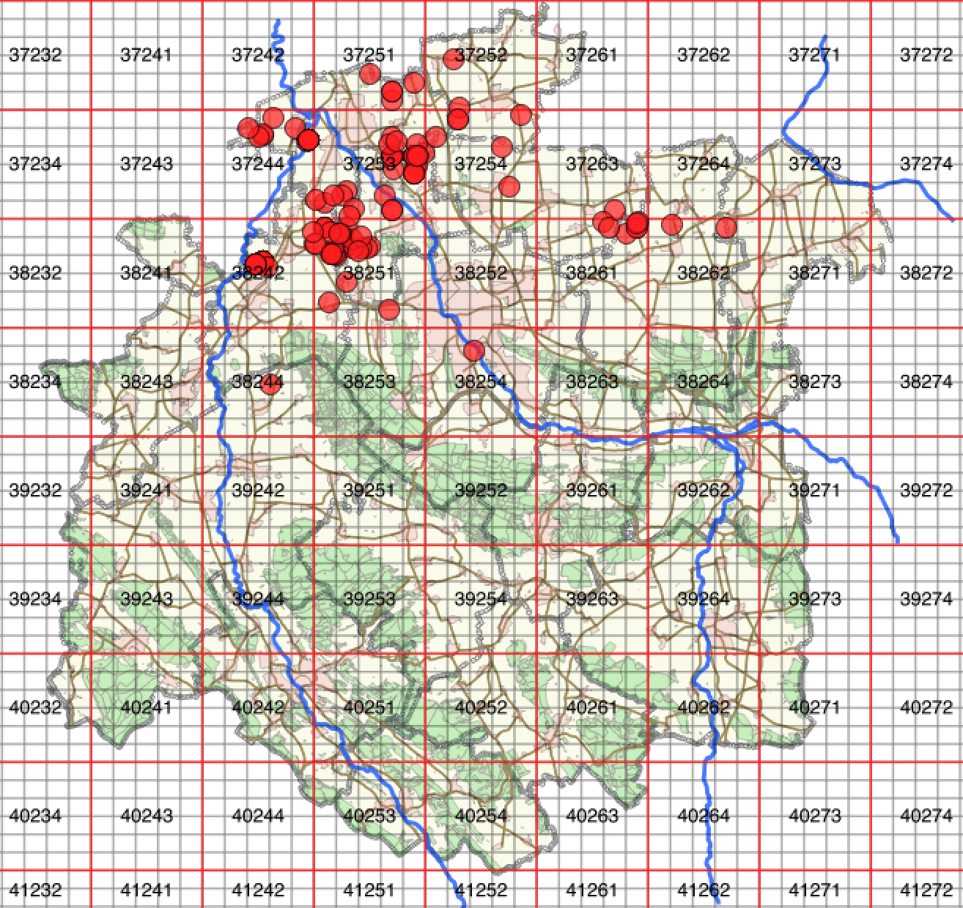
Abb. 1: Heringsmöwe Verbreitung der Meldungen 2011-2016

Die Heringsmöwe ist auf die Äcker der Hildesheimer und Calenberger Börde angewiesen. Beobachtungen an anderen Stellen sind ungewöhnlich. Sie wird meistens mit anderen Großmöwen wie Silbermöwe, Mittelmeermöwe oder Steppenmöwe beobachtet. Siehe auch die Angaben zu diesen Arten. Die Großmöwen rasten auf den größeren Kiesteichen des Leinetals in Raum Nordstemmen, Sarstedt-Giften, NSG „Ruthe-Koldingen“, aber auch Teiche im Raum Hannover.

Meldungen 2011: 7, 2012: 23, 2013: 43, 2014: 70, 2015: 25, 2016: 26
Bei 57% der Meldungen wurden keine Aussagen zum Alter der Heringsmöwen gemacht. Bei 37% wurden adulte Exemplare gemeldet. Bei nur 8% der Meldungen wurden Vögel im 1 Kj./diesjährige, 2 Kj./vorjährige, 3 Kj, immature oder subadulte gemeldet. Wandern wirklich mehr Altvögel durch den Kreis Hildesheim?

Es liegen nur 9 Meldungen aus dem Frühjahr vor. Eine Meldung vom 01.02.2016 sticht hervor. Hill sah 2 Ad. Ex. mit 1 Ex. 2KJ/vorjährig auf einem Acker mit andern Großmöwen bei Kemme Feldmark Nord, Schellerten. Sührig beobachtete 1 Ad. Ex. an den Nordstemmer ZF Stapelteiche Nord am 19.04.2014. Am selben Tag meldete Rotzoll 1 Ad. Ex. vom Sarstedt-Giften Teiche: Schliekumer Teich als Typus der Unterart „intermedius“ gehörig.

Es folgten 4 weitere Meldungen am 01.05.2014 ; 02.05.2014 ; 13.05.2014 und 16.05. 2014 von den Sarstedt-Giften Teiche: Schliekumer Teich. Die Beobachter waren Rotzoll und Schumann. Es ist durchaus möglich, dass es sich bei den Meldungen von Nordstemmen und Schliekum um das gleiche Individuum gehandelt hat.

Der Wegzug beginnt um Ende Juli, Pentade 41/42 und erreicht ihren Höhepunkt Mitte Oktober, Pentade 58/59 und geht zu Ende Mitte November, Pentade 64/65.

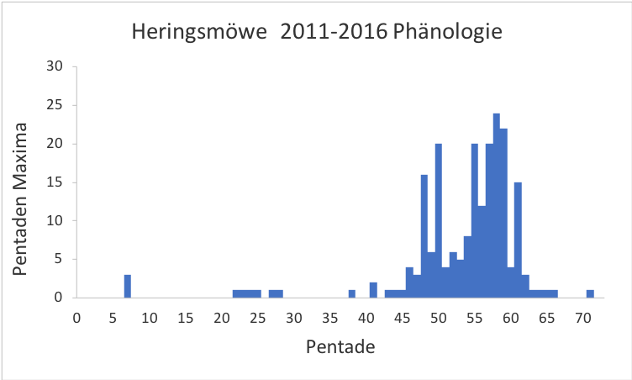

Höchstzahlen 2011
29.09.2011 20. Ex. mit 10 Ex. 2. Kj. und 10 Ex. 1Kj/dj., Nordstemmen Kiesteiche Nord: West Teich. Hill. Am selben Tag stellte Hill 15Ex. mit 10 Ad. Ex. und 5 Imm. Ex. bei Nordstemmen Nord auf einem Acker fest.

28.10.2011 15 Ex. mit 7 Ad. und 8 immature, Nordstemmen Kiesteiche Nord: West. Hill

Bei der Heringsmöwe ist in Ornitho.de die Meldung von 4 verschiedenen Formen möglich.
Diese sind
Larus fuscus, als Art unabhängig von der Unterart,
Larus f. fuscus, die Nominatform vom Baltikum, Finnland
Larus f. graelsii, Britische Inseln, Holland, Frankreich
Larus f. intermedius, Holland, Deutschand, Dänemark, Norwegen, Schweden

Die Unterscheidung ist selbst für erfahrene Kenner bei Adulten zum Teil noch recht schwierig. Es gibt auch Hybride, die die Sache noch erschweren. Besonders erschwerend ist, dass das Grau des Mantels sehr stark mit den Lichtbedingungen variiert. Manchmal kann bei dem gleichen Individuum der Mantel so hell wie bei der Silbermöwe und wenige Sekunden später sehr dunkel erscheinen. Textbuch ? Farben sind bei fuscus, Kohlenschwarz, intermedius, rußfarbig, graelsii wird als schiefergrau beschrieben. Am wahrscheinlichsten ist bei uns intermedius, aber die anderen sind nicht auszuschließen. Die Bestimmung von unbegleiteten ? Vögeln des 1-3. Jahres, sogenannten Immature oder Subadulte ist recht komplex. Hier wird empfohlen, alle als Heringsmöwe Larus fuscus zu melden.

Höchstzahlen 2012
15.09.2012 15 Ex. Sarstedt-Giften Teiche: Schliekumer Teich. Rotzoll

Höchstzahlen 2013
12.10.2013 14 Ad. Ex. Emmerke Barnten Giesen Feldmark. Hill stellte die Heringsmöwen unter ca. 300 weiteren Großmöwen fest.
04.10.2013 12 Ad. Ex. Nordstemmen Kiesteiche Nord: West Teich. Hill
11.10.2013 11 Ad. Ex. Rössing Feldmark Ost. Hill

Höchstzahlen 2014
13.10.2014 24 Ex. Sarstedt-Giften Teiche: Schliekumer Teich, Risch
19.10.2014 22 Ex. Nordstemmen Kiesteiche Nord: West Teich. Dense
08.10.2014 20 Ex. meist Ad. Sarstedt-Giften Teiche: Schliekumer Teich. Rotzoll

Höchstzahlen 2015
03.09.2015 20 Ex. mit 15 Ad. Ex. und 5 imm. Sarstedt Wüstung Ippenstedt. Braemer
23.08.2015 10 Ex. Sarstedt Wüstung Ippenstedt. Braemer

Höchstzahlen 2016
28.08.2016 16 Ex. Sarstedt-Giften Teiche: Schliekumer Teich. Risch
06.09.2016 10 Ex. Ruthe Hopfenberg West Feldmark. Gruber

Es gab zwei Meldungen von markierten Vögeln.

Am 15.09.2014 sah Hill 1 Ex. auf einem Acker bei Rössing Feldmark Ost. Die Möwe trug einen blauen Ring auf dem rechten Tarsus mit der Bezeichnung V.XOP und einen Metallring mit „Copenhagen 4L2929“. Die Möwe, ein Weibchen, wurde am 14.07.2013 im 3. Jahr als Sub adult beringt, der Beringungsort war Utterslev Mose I, Kopenhagen. Dies liegt ca. 430km von Rössing entfernt.

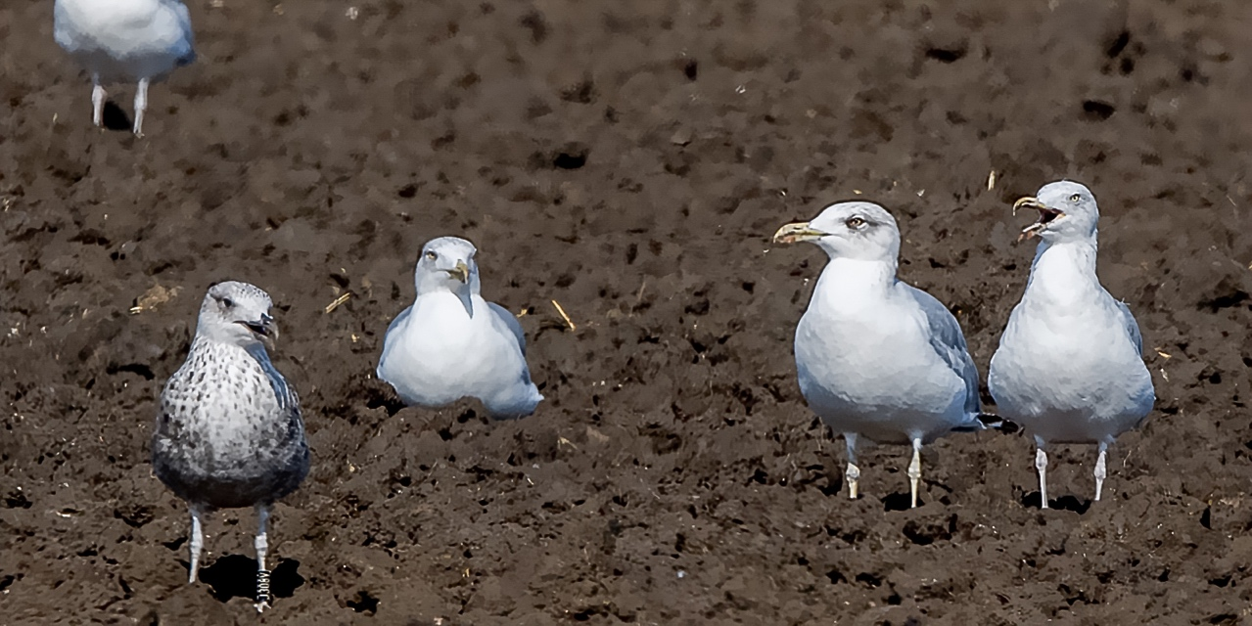
Bild 1: Heringsmöwe imm. Mit Steppenmöwen Harsum Foto OVH/AHill

In Bild 1 vom 02.09.2016 ist ein 1 imm. Ex. auf einem Acker bei Harsum, Bruchgraben zu sehen. Die Möwe trug einen schwarzen Ring mit weißer Schrift mit der Bezeichnung J308V.
Die Möwe wurde am 27.10.2015 in Breiavatnet, Stavanger, Rogaland, Norwegen beringt. Diese Möwe wurde zuletzt dort am 08.11.2015 gesehen. Breiavatnet ist ein See bei Stavanger und ist 794 km vom Bruchgraben entfernt.

Meldungen von Unterarten oder vom „Typus“ Unterarten.

Larus fuscus intermedius

21.04., 13.05 und 16.05.2014 je 1 Ex. Ad., Sarstedt-Giften Teiche: Schliekumer Teich. Rotzoll

Larus fuscus Heuglini/Hybrid Herings-x Steppenmöwe

09.07.2014 1 Ex. 2Kj/vorjährig Sarstedt-Giften Teiche: Schliekumer Teich.
Gruber gab an, dass es sich hier um heuglini Typus oder eventuell um einen Hybrid zwischen einer Heringsmöwe und einer Silbermöwe handeln könnte.

© Ornithologischer Verein zu Hildesheim e.V.

